## Videoforsøg 4. To bevægelser på et skråplan

**1. Op ad skråplanet med lodder og trisser**

**Udførelse**

Stil den enen ende af kørebanen op på et stort niveaubord i højeste stilling og anbring en trisse i denne side. Vognen forbindes til et lod med en snor, der føres hen over trissen. Når loddet slippes, accelereres vognen op ad skråplanet. Bevægelsen optages og bearbejdes i Logger Pro (husk at placere x-aksen langs skråplanet. $\sin{α}$ bestemmes med en lineal eller ud fra et af videoens billeder

$$\sin{α}=\frac{\text{mod}}{\text{hyp}}$$

Accelerationen bestemmes ved en polynomisk regression ($y=ax^{2}+bx+c)$

**Teori**

Newtons 2. lov giver

$$F_{\text{res}}=\left(m+M\right)a$$

$$mg-Mg\sin{α}=\left(m+M\right)a$$

$$g(m-M\sin{α)}=\left(m+M\right)a$$

$$\frac{g(m-M\sin{α)}}{m+M}=a$$

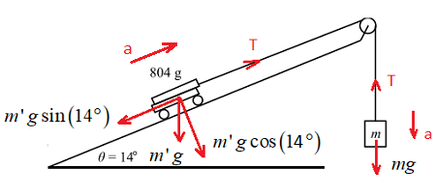

**Sammenligning af teorien med video-virkeligheden**

Accelerationen bestemmes via formlen

$$s(t)=\frac{1}{2}at^{2}$$

Ved at udføre en polynomiel regression ($y=ax^{2}+bx+c)$

**2. Op og ned ad skråplanet**

**Udførelse**

Stil den enen ende af kørebanen op på et lille niveaubord i laveste stilling. Send vognen op ad skråplanet og bevægelsen op og ned sammenlignes med et lodret kast. Bevægelsen filmes og Vi benytter ikke en bevægelsessensor, men bearbejder en videooptagelse i Logbearbejdes i Logger Pro. Husk at placere x-aksen langs skråplanet. $\sin{α}$ bestemmes med en lineal eller ud fra et af videoens billeder

$$\sin{α}=\frac{\text{mod}}{\text{hyp}}$$

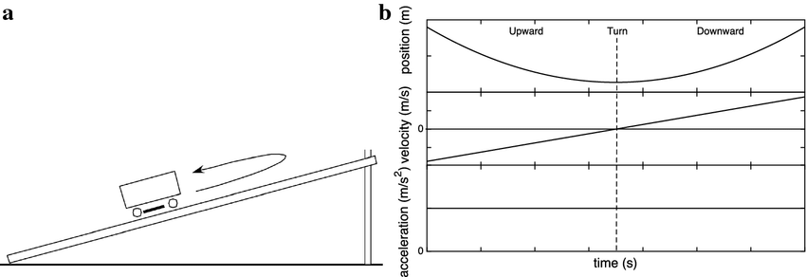

På figuren er den positive retning er ned ad skråplanet, men det er mere naturligt at lade den positive retning være op ad skråplanet

**Teori**

Accelerationen bestemmes via formlen for det lodrette kast

$$s\left(t\right)=-\frac{1}{2}(g\sin{α)}∙t^{2}+v_{0}t+s_{0}$$

**Sammenligning af teorien med video-virkeligheden**

Teorien sammenlignes med video-virkeligheden ved at udføre en polynomiel regression ($y=ax^{2}+bx+c)$